Kulturno društvo Drugi oder prihaja iz Brežic. Delujejo že trinajsto leto in tako s kvalitetno kulturno ponudbo širijo in dvigujejo kulturno zavest med Brežičani in širše.  
Slika, ki vsebuje besede oblačila, oseba, obutev, plesalec

Vsebina, ustvarjena z umetno inteligenco, morda ni pravilna.

V tem času so pripravili kar nekaj avtorskih kulturnih prireditev. Spomnimo le na nekatere; pogovorni večer s pisateljem Damijanom Šinigojem, poletni recital pesmi Ferija Lainščka, recital pesmi priljubljenega pesnika intimista Toneta Pavčka, literarna branja z gostom Milanom Deklevo, predstavili in poklonili so se brežiškemu pesniku Damirju Šambareku, na »klepetu« gostili vsestranskega brežiškega umetnika Mateja Filipčiča in umetnico Majo Gal Štromar. Izvedli so pogovorne večere s filmskim ustvarjalcem Sašem Podgorškom, z bratoma Kozole, filmskim režiserjem Damjanom in podjetnikom Boštjanom, ter ustvarjalcema Nikom Zagodetom in Luko Marčetićem.

Slika, ki vsebuje besede oblačila, obutev, zaprt prostor, pohištvo

Vsebina, ustvarjena z umetno inteligenco, morda ni pravilna.

Slika, ki vsebuje besede oblačila, moški, oseba, pohištvo

Vsebina, ustvarjena z umetno inteligenco, morda ni pravilna.

Slika, ki vsebuje besede oblačila, oseba, obutev, človeški obraz

Vsebina, ustvarjena z umetno inteligenco, morda ni pravilna.

Slika, ki vsebuje besede oblačila, oseba, obutev, gledališče

Vsebina, ustvarjena z umetno inteligenco, morda ni pravilna.

Slika, ki vsebuje besede oblačila, oseba, obutev, gledališče

Vsebina, ustvarjena z umetno inteligenco, morda ni pravilna.

Slika, ki vsebuje besede oblačila, oseba, človeški obraz, dogodek

Vsebina, ustvarjena z umetno inteligenco, morda ni pravilna.

Pripravili so tudi lutkovno igrico v humanitarne namene in z njo zbirali sredstva za socialno ogrožene otroke OŠ Brežice. Z Brežiškim kulturnim dežnikom so pokrili kar štiri vsebinsko povezane otroške gledališke predstave z delavnicami ter ob koncu leta pripravili tudi novoletne otroške predstave v Brežicah in Novem mestu.

Slika, ki vsebuje besede oblačila, jama, oseba, obutev

Vsebina, ustvarjena z umetno inteligenco, morda ni pravilna.

Slika, ki vsebuje besede besedilo, na prostem, stavba, nebo

Vsebina, ustvarjena z umetno inteligenco, morda ni pravilna.

Kot partnerji sodelujejo pogosto na prireditvah občinskega in lokalnega nivoja. Tako so že večkrat sodelovali z JSKD Brežice in Posavskim muzejem Brežice, povezovali osrednje kulturne prireditve v občini Brežice. Eden večjih projektov, ki so ga izvedli doslej, je bil v letu 2013: postavitev muzikala Plešasta pevka ob otvoritvi prenovljenega Doma kulture v Brežicah, nato pa je sledilo kar nekaj ponovitev v Brežicah in v Posavju; tudi sodelovanje na območnem Linhartovem srečanju. V letu 2015 so se predstavili z dvema malce obsežnejšima gledališkima predstavama – ena za otroke »Žiga, kisla kumarica«, druga za mladostnike »Štiri afne«. Odmevni sta bili tudi prireditvi »Zvezde na nebu žare … - z besedo in glasbo po poti Slavka Avsenika« ter »Ah, kako lepo se sanja«, večer s Franetom Miličinskim -Ježkom. Leto kasneje so izvedli njihov drugi velik projekt, in sicer so na oder postavili gledališko predstavo Oblast. Ob prazničnem koncu leta pa so z otroki pripravili »Zimsko pravljico od otrok za otroke«. V začetku leta 2019 so na odru pripravili najobsežnejšo gledališko igro do sedaj – »Zasebno življenje«, nemške avtorice Urlike Syha. Jeseni 2019 pa so začeli z gledališko igro »Ženske«, ki jo je napisal in režiral član društva Žan Florjanič Baronik.

Korona je društvo za nekaj let malo uspavala, v zadnjih letih pa spet polno ustvarjajo.

V letu 2022:

-        Pogovorni večer: Bernarda Žarn, Grajska klet – Posavski muzej Brežice

-        33. Festival ljubezenske poezije Vrazova Ljubica, Samobor,

-        Mesečniški objem – 10. let KDDO, Grajsko dvorišče, Grad Brežice.

V letu 2023:

-        Pogovorni večer – Kamila Volčanšek, Kavarna vodovodni stolp, Brežice,

-        Martinov kulinarični večer, Grajska klet, Posavski muzej Brežice,

-        Pogovorni večer – Nik Skušek Anikis, Grad Sevnica.

V letu 2025

- premiera celovečerne predstave, komedije Vse o Ivanu v režiji Diane Kosar

Prilagam tudi sliko našega letaka za zadnjo, aktualno igro in vas prosim, če ga lahko objavite. Morda, če ni preveč, objavite še, da sta naslednji ponovitvi igre Vse o Ivanu

- v četrtek, 10.4.25 ob 18h v Kulturnem domu Brežice

- v sredo, 16.4.25 ob 18h v Kulturni dvorani KS Dobova

**Slika, ki vsebuje besede glasba, koncertna dvorana, avditorij, orkester

Vsebina, ustvarjena z umetno inteligenco, morda ni pravilna.**

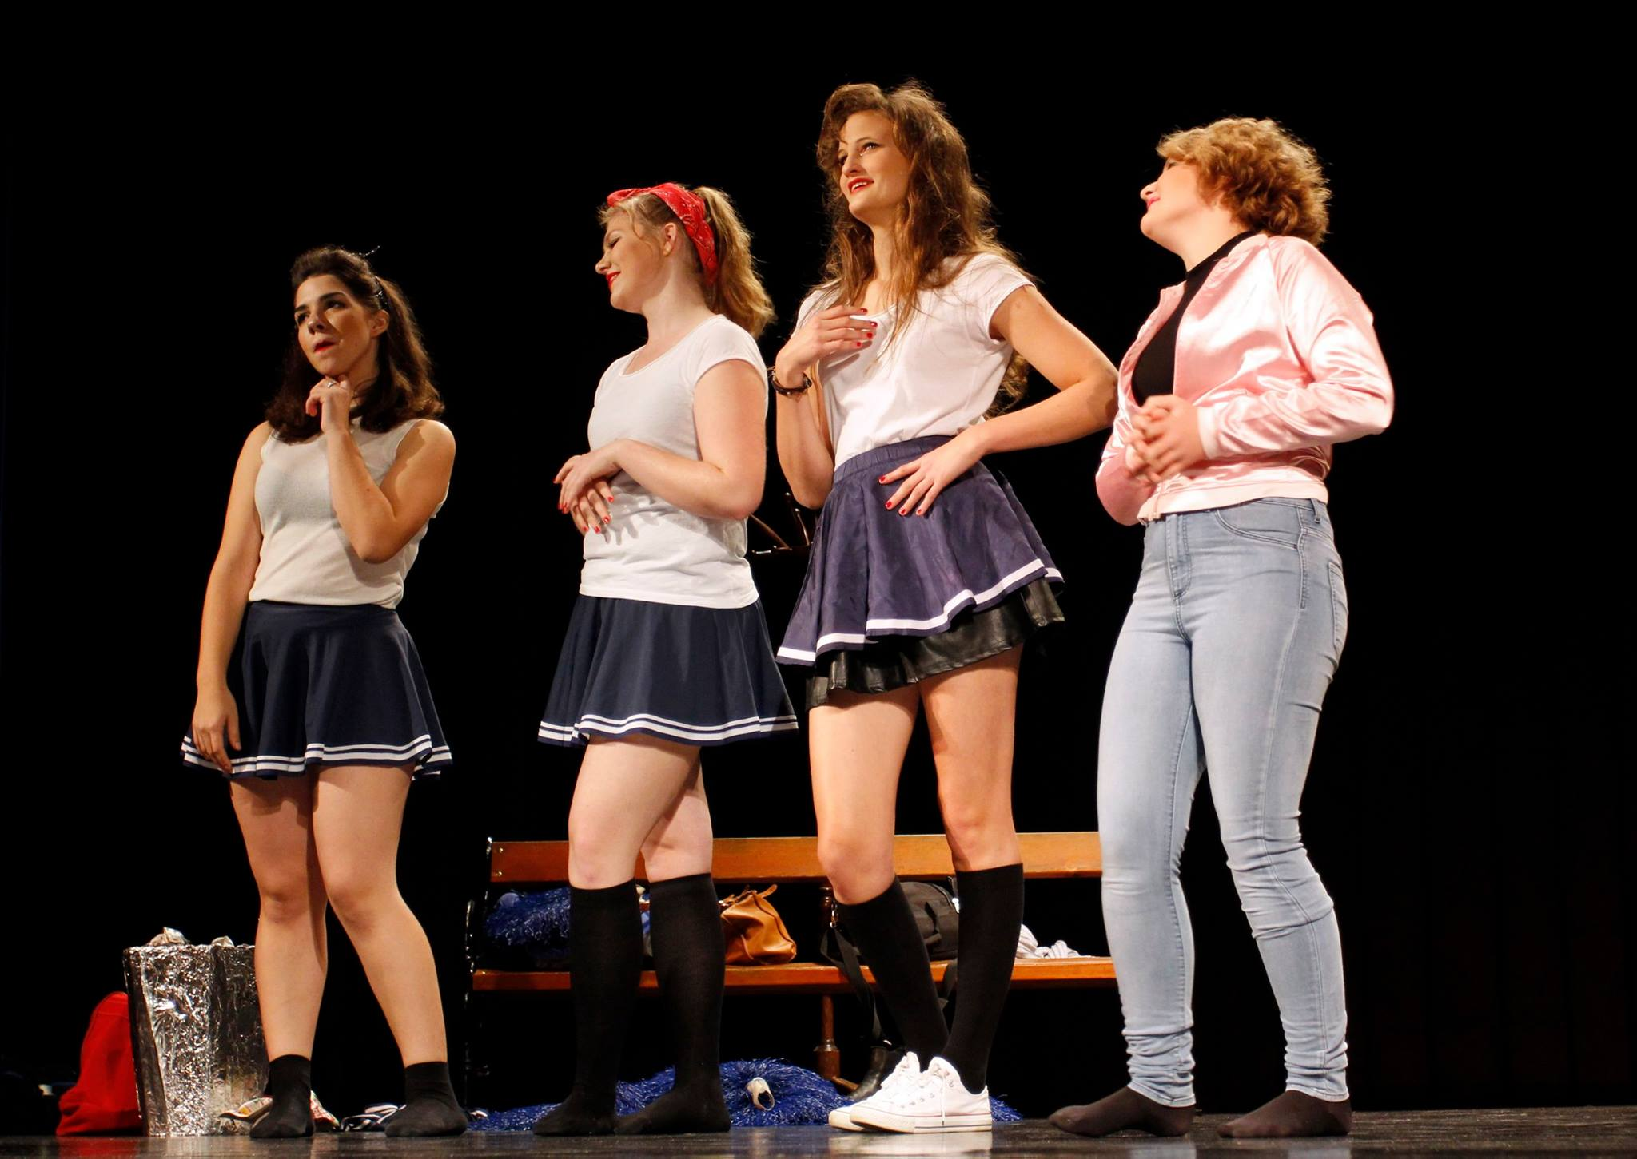

**Kontaktni podatki:**

KD Drugi oder

Cesta bratov Milavcev 107

8250 Brežice

Kontaktna oseba: Diana Kosar

Telefon: 031 625 720

E-mail: [kosar.diana@gmail.com](mailto:kosar.diana@gmail.com)